Jesus – unser Schutz
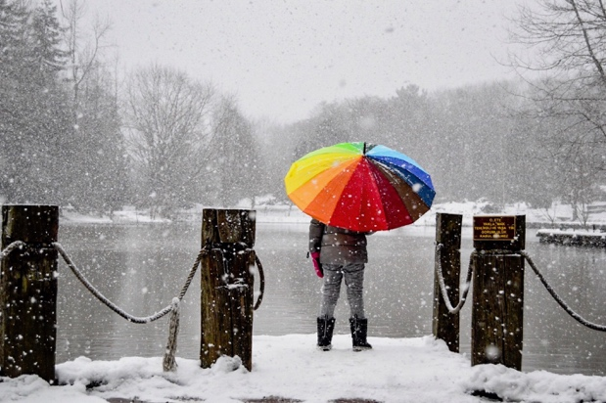
ANBETUNG:
Wie kostbar ist deine Güte, o Gott: Bei dir finden Menschen Schutz und Sicherheit. Ps. 36,8 (HFA)
Es ist viel besser, beim HERRN Schutz zu suchen, als sich auf Menschen zu verlassen.
Ps. 118,8 (HFA)
SCHULD BEKENNEN:
Unsere Schuld liegt offen vor dir, auch unsere geheimsten Verfehlungen bringst du ans Licht. Ps. 90,8 (HFA)

DANKEN:
Wenn schlimme Tage kommen, nimmt der Herr mich bei sich auf, er gibt mir Schutz unter seinem Dach und stellt mich auf sicheren Felsengrund. Ps. 27,5 (GN)

Ja, du hast mir geholfen, im Schutz deiner Flügel kann ich vor Freude singen. Ps. 63,8 (GN)
Persönliche Notizen:

FÜRBITTE:
Aber du, Herr, nimmst … in Schutz. Du stellst seine Ehre wieder her und richtest … auf.
Ps. 3,4 (HFA)
Er gewährt … Schutz in seinen Mauern und segnet die Menschen, die darin wohnen.
Psalm 147, 13 (HFA)
(…Namen von Kindern u. Lehrern einsetzen)
Persönliche Notizen:

